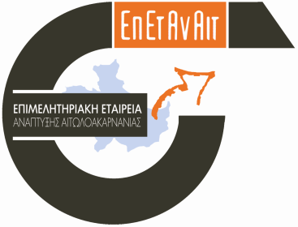


Απαραίτητα Δικαιολογητικά Ένταξης στο Πρόγραμμα
«Συμβουλευτικής & Επανακατάρτισης Ανέργων – 2^{η} Ευκαιρία»

- Αίτηση, που μπορείτε να κατεβάσετε από το portal του Επιμελητηρίου Αιτωλοακαρνανίας (www.etakcci.gr)
- Επικυρωμένο αντίγραφο αστυνομικής ταυτότητας
- Επικυρωμένο αντίγραφο Κάρτας Ανεργίας (*από το 2007 και μετά)
- Βεβαίωση τελευταίου εργοδότη ή άλλο δικαιολογητικό από το οποίο να προκύπτει η συνάφεια της δραστηριότητας με τους παραπάνω κλάδους
- Πρόσφατο Βιογραφικό Σημείωμα
- Πρόσφατη φωτογραφία



